七上语文第一次月考必考名著高频核心考点
《朝花夕拾》
一、整体性核心考点（易出选择题和简答题，必须首先掌握）
1、书名含义
（1）《朝花夕拾》=“早晨的花晚上拾起”。
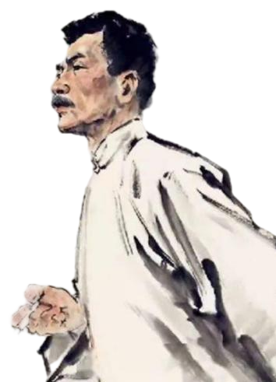
（2）深层含义：比喻作者鲁迅在中年时期（晚年），回忆童年、少年、青年时期的生活往事。
（3）关键点：书名本身就点明了全书的回忆性散文性质，充满了怀旧与温情，但也夹杂着对往事的理性批判。
2、曾用名
《旧事重提》
3、主要内容与主题
（1）全书共10篇散文（务必记住篇数）。
（2）主要记录了作者从幼年到青年时期的生活道路和心路历程。
（3）两大主题：
①温馨的回忆：对亲人、朋友、师长的怀念，对童年美好生活的眷恋。
②理性的批判：
批判封建孝道的虚伪（《二十四孝图》）
批判封建教育制度对儿童的摧残（《五猖会》）

讽刺庸医误人（《父亲的病》）
揭露社会丑恶现象（《狗·猫·鼠》、《无常》）
4、艺术特色
（1）夹叙夹议：在回忆往事的同时，常插入犀利的议论，抒发作者当下的感受。
（2）反讽与对比：大量运用讽刺手法，并通过童年天真视角与成年理性视角的对比，深化主题。
（3）人物形象鲜明：虽为散文，但塑造了许多栩栩如生的人物，如长妈妈、藤野先生、范爱农等。

二、 分篇高频核心考点（加★篇目，需重点关注）
1. 《阿长与〈山海经〉》★
人物：长妈妈（阿长）
身份：鲁迅儿时的保姆。
性格：善良、朴实、迷信、饶舌多事、但真心关爱孩子。
关键事件：为童年鲁迅买来了他渴求已久的《山海经》。
情感变化：鲁迅对她的情感从“实在不大佩服”到“发生过空前的敬意”（因为她有“伟大的神力”——讲长毛的故事），最后因买《山海经》一事，产生了“新的敬意”，并长久地怀念她。
《山海经》：是连接鲁迅与长妈妈情感的关键物品，代表了长妈妈真诚的爱和伟大的神力（实现孩子愿望的能力）。
考题方向：分析长妈妈的人物形象；理解“我”对长妈妈的情感变化；概括主要事件。
2. 《从百草园到三味书屋》★
核心对比：“百草园” 与 “三味书屋”。
百草园：自由、快乐、充满生机的童年乐园（景物描写：碧绿的菜畦、光滑的石井栏、高大的皂荚树……）。
三味书屋：枯燥、拘束、略有压抑的封建书塾。
人物：寿镜吾先生
形象：他是鲁迅的启蒙老师，是一位方正、质朴、博学、开明（虽有戒尺和罚跪规则但不常用）的老师。作者对他是敬慕的。
主题：通过对比，表现了儿童热爱自然、追求自由快乐的天性，同时也反映了封建教育内容和方法对儿童天性的束缚。
考题方向：分析两部分生活的对比及作用；赏析百草园的景物描写；评价寿镜吾先生。
3. 《二十四孝图》★
核心内容：重点批判了 “老莱娱亲” 和 “郭巨埋儿” 两个孝道故事。
主题：揭示了封建孝道的虚伪、残酷和反人性，表达了作者对宣扬这种“孝道”的强烈反感。开篇即写了对“妨害白话者”的诅咒，表现了鲁迅对儿童读物的关心。
考题方向：理解作者批判封建孝道的原因；知道作者最反感的两个故事是什么。
4. 《五猖会》★
核心事件：童年鲁迅正要兴高采烈地去看迎神赛会（五猖会）时，父亲却强迫他背诵《鉴略》，背不出就不准去。
情感：生动地表现了孩子从 “兴奋、期待” 到 “扫兴、痛苦” 的巨大心理落差。
主题：批判了封建家长制对儿童心理的无知和摧残，指出了强制教育对儿童天性的压抑和破坏。
考题方向：分析父亲形象和“我”的心理变化；理解文章批判的重点。
5. 《无常》
人物：无常鬼
形象：“鬼而人，情而理”，爽直公正，富有人情味。他去勾魂时，看到母亲哭死去的儿子那么悲伤，决定放儿子“还阳半刻”，结果被顶头上司阎罗王打了四十大棒。
主题：通过描写无常这个“鬼”的公正和人情味，讽刺了现实社会中“人格”不如“鬼格” 的虚伪的“正人君子”。
考题方向：无常的形象特点；作者写无常的用意（讽刺现实）。
6. 《父亲的病》
核心事件：回忆父亲生病时，几位 “名医” 接连诊治，但他们药引古怪（如“原配的蟋蟀”）、医术不精、故弄玄虚，最终耽误了病情。
人物：陈莲河/叶天士（庸医的代表）
主题：揭露了这些庸医巫医不分、故弄玄虚、勒索钱财、草菅人命的实质，表达了作者对父亲的爱与愧疚之情。
衍太太：在文章结尾出现，她让少年鲁迅在父亲临终前大声叫喊，增加了父亲的痛苦，这让鲁迅后来觉得这是“对于父亲最大的错处”。衍太太是心术不正、令人憎恶的市侩妇女形象。
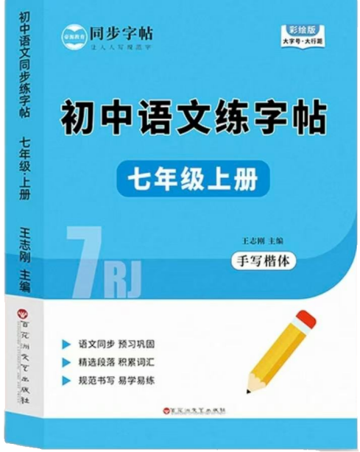
视频同款学习资料
想要的家长看主页橱窗
选中小学教辅图书
全网搜“帝源教育”

7. 《藤野先生》★
人物：藤野严九郎
身份：鲁迅在日本仙台医学专门学校的解剖学教授。
品质：治学严谨、一丝不苟、没有民族偏见、关心中国学生、真诚平等。
具体事件：添改讲义、纠正解剖图、关心解剖实习、了解中国女人裹脚。
情感：表达了对藤野先生深切的怀念与感激之情。称他是“在我所认为我师的之中，他是最使我感激，给我鼓励的一个”。
弃医从文：本文也记录了作者人生的重要转折点——弃医从文的原因（“匿名信事件”和“看电影事件”），意识到救国救民需先救治国民的精神。
考题方向：分析藤野先生的人物形象和高尚品质；概括具体事件；理解“弃医从文”的原因和意义。
8. 《范爱农》
人物：范爱农
形象：一位倔强耿直、愤世嫉俗、有爱国思想的知识分子，但最终在社会的迫害下穷困潦倒，溺水而亡。
主题：追叙了作者与范爱农的交往，表现了对旧民主革命的失望，以及对这位正直倔强的爱国者的同情和悼念。
考题方向：分析范爱农的人物形象和悲剧命运；理解文章对辛亥革命不彻底性的批判。

三、 人物形象总结（对比记忆）
人物 | 出自篇目 | 身份 | 形象特点/作者情感
长妈妈 | 《阿长与<山海经>》 | 保姆 | 善良、朴实、迷信、真诚关爱孩子（从厌到敬再到怀念）
藤野先生 | 《藤野先生》 | 老师 | 治学严谨、没有民族偏见、伟大（感激、怀念）
寿镜吾先生 | 《从百草园到三味书屋》 | 老师 | 方正、质朴、博学、开明（敬慕）
范爱农 | 《范爱农》 | 朋友 | 耿直、爱国、愤世嫉俗（同情、悼念）
衍太太 | 《父亲的病》《琐记》 | 邻居 | 心术不正、自私自利、市侩（憎恶、批判）
父亲 | 《五猖会》 | 家人 | 专制、不了解儿童心理（批判封建家长制）
陈莲河 | 《父亲的病》 | 庸医 | 巫医不分、勒索钱财、草菅人命（批判）
无常 | 《无常》 | 鬼 | 公正、富有人情味（喜爱，用以讽刺现实）

